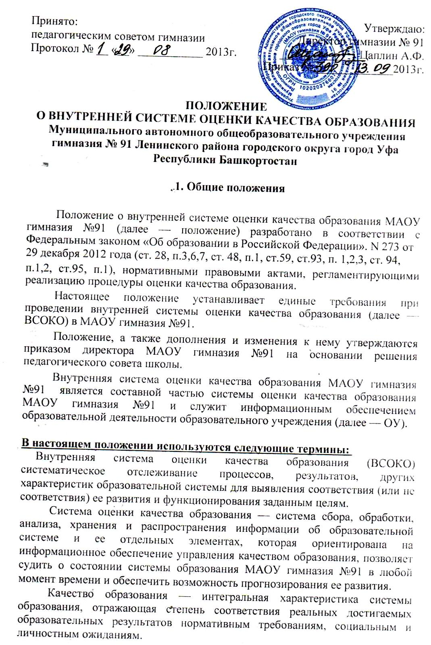

- Цель и задачи внутренней системы оценки качества

образования

Целью ВСОКО является сбор, обобщение, анализ информации о состоянии системы образования МАОУ гимназия №91 и основных показателей ее функционирования для определения тенденций развития, принятия обоснованных управленческих решений по достижению качественного образования.
Для достижения поставленной цели решаются следующие задачи:
 формирование механизма единой системы сбора, обработки и хранения информации о состоянии системы образования;

координация деятельности всех участников ВСОКО; своевременное выявление динамики и основных тенденций в развитии системы образования в ОУ;

 выявление действующих на качество образования факторов, принятие мер по минимизации действия и устранению отрицательных последствий;

 формулирование основных стратегических направлений развития системы образования на основе анализа полученных данных.

Проведение ВСОКО ориентируется на основные аспекты качества образования:
качество результата; качество условий (программно-методические, материально-технические, кадровые, информационно-технические, организационные и др.);
качество процессов.

Направления ВСОКО определяются, исходя из оцениваемого аспекта качества образования по результатам работы ОУ за предыдущий учебный год, в соответствии с проблемами и задачами на текущий год.

Основными принципами функционирования ВСОКО являются объективность, точность, полнота, достаточность, систематизированность, оптимальность обобщения, оперативность (своевременность) и технологичность.

Основными пользователями результатов ВСОКО являются органы управления образованием, администрация и педагогические работники образовательных учреждений, учащиеся и их родители и т. д.

- Организация и технология ВСОКО

Организационной основой осуществления процедуры ВСОКО является годовой план ВСОКО, где определяются форма, направления, сроки и порядок проведения мероприятий, ответственные исполнители. Годовой план ВСОКО утверждается приказом директора ОУ и обязателен для исполнения работниками МАОУ гимназия №91.

ВСОКО представляет собой уровневую иерархическую структуру и включает в себя административный уровень ОУ, уровень методических объединения учителей-предметников и классных руководителей.

Проведение ВСОКО требует координации действий администрации и структурных подразделений управления ОУ. Администрация МАОУ гимназия №91 оказывает содействие в организации ВСОКО, проводимого на муниципальном и республиканском уровнях.
Для проведения ВСОКО назначаются ответственные лица, состав которых утверждается приказом директором ОУ. В состав лиц, осуществляющих ВСОКО, включаются заместители директора по УВР, ВР, руководители школьных МО, учителя.

Проведение ВСОКО предполагает широкое использование современных информационных технологий на всех этапах сбора, обработки, хранения и использования информации.

- Реализация ВСОКО

Реализация ВСОКО предполагает последовательность следующих действий:
определение и обоснование объекта ВСОКО; сбор данных, используемых для ВСОКО;

структурирование баз данных, обеспечивающих хранение и оперативное использование информации;
обработка полученных данных в ходе ВСОКО; анализ и интерпретация полученных данных в ходе ВСОКО;
подготовка документов по итогам анализа полученных данных; распространение результатов ВСОКО среди пользователей системы
оценки качества образования.

Общеметодологическими требованиями к инструментарию ВСОКО являются валидность, надежность, удобство использования, доступность для различных уровней управления, стандартизированность и апробированность.

Процедура измерения, используемая в рамках ВСОКО, направлена на установление качественных и количественных характеристик объекта.

В отношении характеристик, которые вообще или практически не поддаются измерению, система количественных оценок дополняется качественными оценками.

Основными инструментами, позволяющими дать качественную оценку системе образования, являются анализ изменений характеристик во времени (динамический анализ) и сравнение одних характеристик с аналогичными в рамках образовательной системы (сопоставительный анализ).

При оценке качества образования в МАОУ гимназия №91 основными методами установления фактических значений показателей являются экспертиза и измерение. Экспертиза — всестороннее изучение состояния образовательных процессов, условий и результатов образовательной деятельности. Измерение — оценка уровня образовательных достижений с помощью контрольных измерительных материалов (традиционных контрольных работ, тестов, анкет и др.), имеющих стандартизированную форму и содержание которых соответствует реализуемым в ОУ образовательным программам.
- Методы проведения ВСОКО
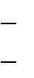
экспертное оценивание, тестирование, анкетирование,
проведение контрольных и других квалификационных работ, статистическая обработка информации и др.

В соответствии с принципом иерархичности построения ВСОКО МАОУ гимназия №91 показатели и параметры, заданные на вышестоящем уровне, включаются в систему показателей и параметров системы оценки качества образования нижестоящего уровня.

- Основные направления ВСОКО в МАОУ гимназия №91

Основными показателями оценки качества реализации образовательного процесса являются:

- Контроль выполнения всеобуча;
- Контроль обеспечения здоровья и формирования здорового образа

жизни;

- Контроль состояния преподавания учебных предметов, качества знаний, умений обучающихся;

- Контроль информатизации образовательного процесса;
- Контроль внеурочной воспитательной работы.

Контроль качества условий образовательного процесса включает разделы:
- Педагогические кадры;
- Контроль состояния школьной документации;
- Финансово-хозяйственное обеспечение.

Основными показателями оценки качества результатов образования являются:

оценка общего уровня усвоения обучающимися 3-х, 4-х классов начальной школы базовых знаний и умений по общеобразовательным предметам при проведении промежуточного контроля;

оценка общего уровня усвоения обучающимися 8-11-х классов базовых знаний и умений по общеобразовательным предметам;

оценка качества образования на основе республиканских контрольных работ обучающихся 4-х классов;

оценка качества образования на основе государственной (итоговой) аттестации выпускников 9-х классов (в том числе, ГИА);

оценка качества образования на основе государственной (итоговой) аттестации выпускников 11-х классов (в том числе, ЕГЭ);

5

оценка уровня и качества воспитания, обеспечиваемого в ОУ.

По итогам анализа полученных данных ВСОКО готовятся соответствующие документы (отчеты, справки, доклады), которые доводятся до сведения педагогического коллектива ОУ, учредителя, родителей.

Результаты ВСОКО являются основанием для принятия административных решений на уровне ОУ.

6

